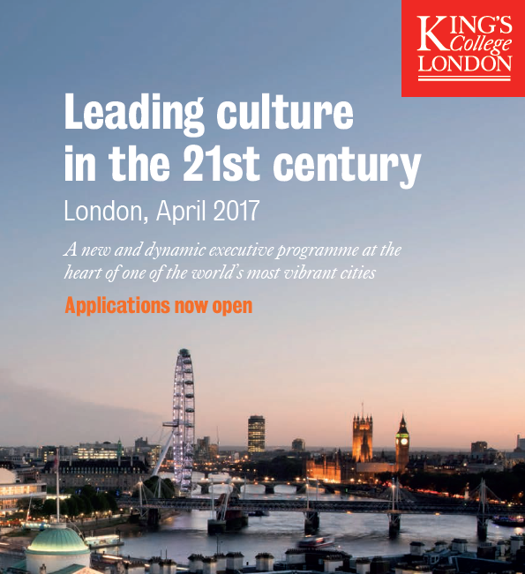

**Стипендия Британского Совета на обучение в Лондоне**

Объявлен конкурс на получение стипендии для обучения по программе ‘Leading Culture in the 21st Century’ в Лондоне. Дедлайн 27 февраля 2017 года.  
  
Организатор: Британский совет.

Курс ‘Leading Culture in the 21st Century’ (6-13 апреля 2017 года) разработан King’s College London и предназначен специально для менеджеров с опытом работы более 10 лет и руководителей высшего звена с опытом более 3 лет в сфере культуры.

Курс ориентирован на выработку новых стратегий его участниками, знакомство с инновациями в культурной сфере, расширение профессиональных связей и сотрудничества среди европейских культурных институтов.

Британский Совет предлагает 2 стипендии, которые покрывают стоимость обучения, перелет в Лондон и расходы на визу.  
King’s College London также предлагает несколько стипендий: оплачивается половина стоимости обучения

Чтобы получить стипендию от King’s College London/Британского Совета

1. Необходимо заполнить заявку на участие в курсе здесь [https://goo.gl/hqYgML](http://vsekonkursy.ru/?goto=https%3A%2F%2Fgoo.gl%2FhqYgML), указав, что вы претендуете на стипендию
2. Заполнить Bursary Application form (скачать: [https://goo.gl/uNk45q](http://vsekonkursy.ru/?goto=https%3A%2F%2Fgoo.gl%2FuNk45q) ) и отправить на электронный адрес kped@kcl.ac.uk (на этот адрес вы также можете направлять ваши вопросы)

Подробнее о программе: [http://www.kcl.ac.uk/study/executive-education/Leadingculture.asp](http://vsekonkursy.ru/?goto=http%3A%2F%2Fwww.kcl.ac.uk%2Fstudy%2Fexecutive-education%2FLeadingculture.asp)x

В СФУ обращаться за консультациями и помощью в оформлении заявок в Центр грантовой поддержки, Панько Юлия, тел. 206 26 98, [JPanko@sfu-kras.ru](mailto:JPanko@sfu-kras.ru) пр. Свободный 82А, ауд. 224-5.